

Sistema de Gestión y Control de Procesos

Presupuesto

**Contenido**

1 Historia de Cambios 3

2 Objetivo del Proyecto 3

3 Qué es un Tablero de Control de Procesos ? 3

4 Situación Actual 5

5 Solución Propuesta 5

6 Alcance de la aplicación 7

7 Anexo A 8

# Historia de Cambios

|  |  |  |  |
| --- | --- | --- | --- |
| ***Revisión*** | ***Autor*** | ***Fecha*** | ***Descripción*** |
| 1 | Carlos Vazquez | 04/7/2012 | Primera Versión |
|  |  |  |  |

# Objetivo del Proyecto

El objetivo de este proyecto es proveer al área de sistemas de una aplicación de un tablero de control que permita, mediante un tablero de control de procesos, la ejecución, administración y monitoreo de los mismos de forma unificada.

En esta primera etapa se podrán crear procesos de base de datos, corriendo sobre Sql Server, pero debido a que se planteará una arquitectura modular será muy simple agregar procesos de otros tipos en un futuro, como procesos remotos, mediante WMI, etc.

# Qué es un Tablero de Control de Procesos ?

Un tablero de control de procesos es una aplicación que permite crear, ejecutar y monitorear procesos de diversa índole, desde procesos de ejecución de Sql, hasta procesos de control automático, envío de mails, etc.

Estos tableros son utilizados ampliamente en las empresas en el área de Operaciones con el objetivo de mantener unificado el agendado y procesado de la información.

Existen en el mercado varios productos de este tipo aunque ninguno se ajusta a los requerimientos del problema actual, es por eso que se decide realizar un proyecto a medida del cliente.

A continuación se muestran algunas imágenes de tableros existentes en el mercado, particularmente estos son tableros de monitoreo de alertas y estado de los servidores:

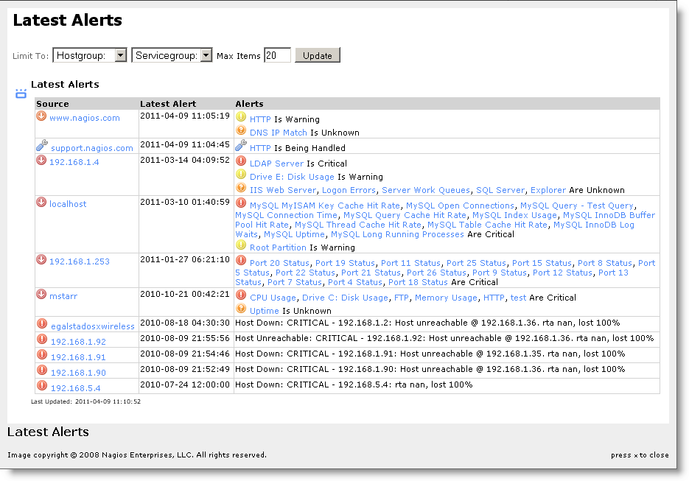

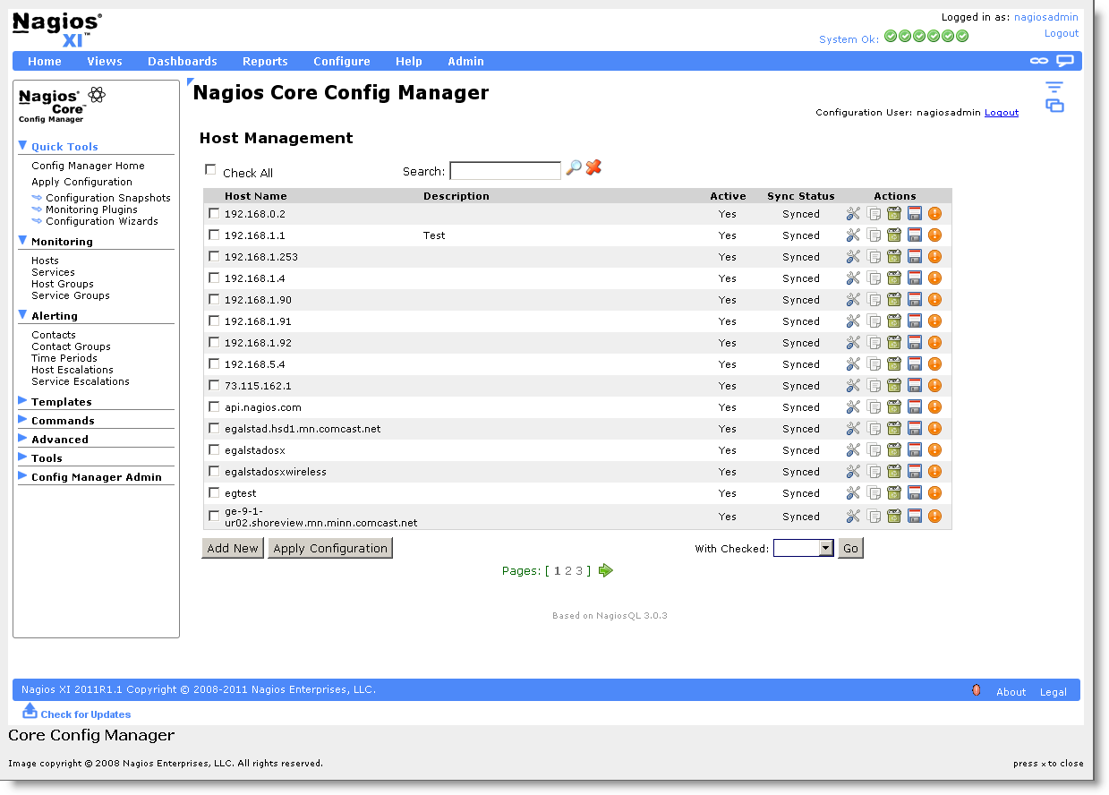

# Situación Actual

Actualmente surge la necesidad de crear una aplicación desde donde se puedan crear, ejecutar y monitorear los procesos, sino que es una persona con perfil de desarrollador/analista/técnico que los ejecuta e interpreta el resultado.

Del relevamiento realizado surgen varios problemas que se deberán eliminar en este nuevo proyecto:

* El operador debe ser una persona entendida en el negocio y la tecnología ya que los procesos son Stored Procedures en SQL ejecutados manualmente.
* El rol del operador se transforma en crucial en el funcionamiento del negocio generando así la incapacidad de reemplazo del mismo.
* Falta de metodología en las operaciones.
* Falta de documentación sobre pasos a seguir en caso de necesitar un plan de contingencias.
* Difícil de resguardar la información ya que está diseminada por todos los servidores.

Los primeros 2 problemas listados anteriormente pueden ser focos de problemas aun más profundos en la organización por lo que son estos puntos por sobre el restos los que se intentarán mejorar.

# Solución Propuesta

Se propone crear una aplicación con las siguientes características para eliminar o reducir los problemas que tiene la solución actual y dar valor agregado con nuevas características como es el agregado de seguridad.

Estos son las características propuestas:

* Una aplicación web que permita la administración, ejecución y mantenimiento de los procesos.
* Los procesos serán documentados mínimamente de forma *obligatoria* de manera tal que exista la información de operación en todo momento.
* Existirán 2 perfiles, uno de administrador y otro de operador, este último con los permisos básicos para realizar el seguimiento de ejecución de los procesos. Estos procesos podrán correr en cualquier servidor SQL de la empresa.
* Un usuario administrador podrá crear y agendar la ejecución de los procesos de una forma intuitiva y unificada en una sola aplicación.
* Se mostrará información sobre que procesos hijo ejecutar luego de la ejecución de un proceso padre, brindando de esta manera una guía al perfil del operador.
* En todo momento se brindará información sobre la ejecución de los procesos, esta información consistirá en logs de ejecución con datos como los registros afectados, hora de inicio y tiempo de la ejecución, etc.

A continuación se muestran pantallas propuestas a modo de ejemplo, no necesariamente las pantallas finalizadas luzcan exactamente igual:

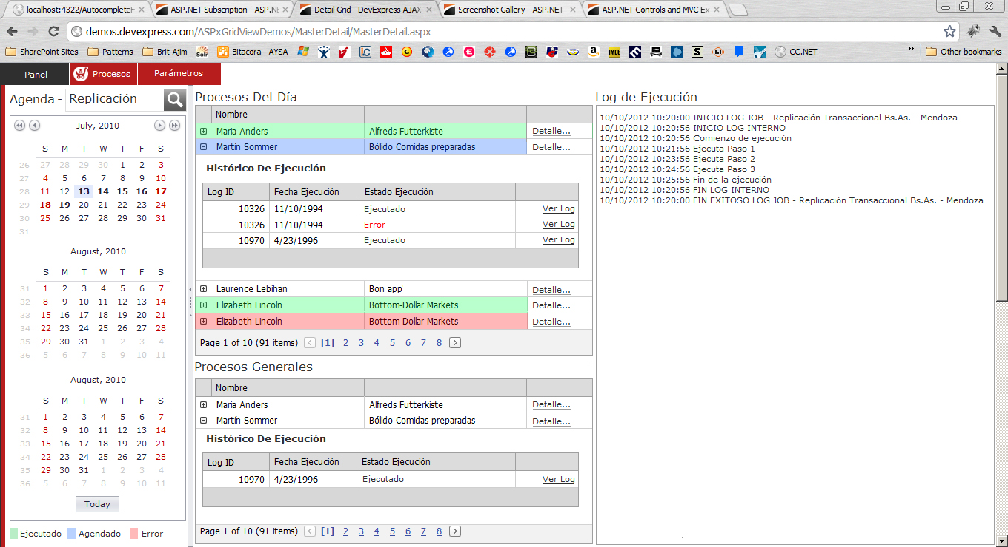Pantalla de agendado de procesos

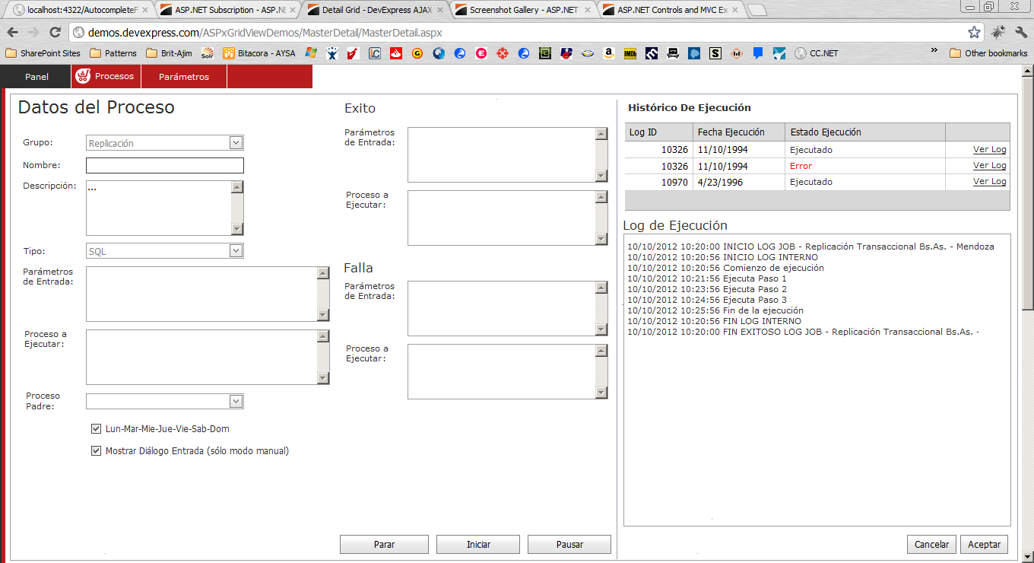Pantalla de creación de procesos

# Alcance de la aplicación

La aplicación incluye:

* Una aplicación web que permita crear, ejecutar y monitorear procesos.
* Un tipo de proceso SQL que permitirá ejecutar procesos SQL programados por el administrador.
* Un módulo que permita agregar en un futuro otros tipos de procesos, como procesos que permitan lanzar aplicaciones en otros servidores, o permitan monitorear el estado de los mismos.
* De ser necesario se crearán un par de reportes con información sobre los log.

Para un detalle más exhaustivo sobre el alcance referirse al Anexo A donde se encuentra, a modo de borrador para esta instancia, la descripción a nivel funcional del proyecto propuesto.

Ing. Carlos Vazquez  
Desarrollo de Sistemas

# Anexo A

**PANEL DEL OPERADOR**

**Triggers**

Los triggers son agendamientos de Procesos para un determinado día y hora, este agendamiento puede ser automático o manual.

Pueden ejecutarse manualmente o automáticamente.

La ejecución puede tener parámetros fijos o pueden tener parámetros pasados por el usuario via un dialogo de parámetros o una combinación de ellos.

Habrá dos intercambios con el usuario:

* Una tabla de intercambio de datos entre el usuario y el proceso (Entrada). Esta sirve para que el usuario restrinja al proceso al limitarse a los registros recibidos como input, el procedimiento lo recibirá como dato XML.
* Una tabla que contendrá los registros de salida de log del proceso que sirve para que el proceso le muestre al usuario el avance de la ejecución, errores encontrados y tiempos de proceso.

El resultado de la ejecución será expresado en XML.

El proceso que se ejecuta puede ser de varios tipos, para esta etapa será de un solo tipo, *STORED PROCEDURES de SQL SERVER.*

Los procesos SQL SERVER a ejecutar pueden estar en cualquier servidor y cualquier base de datos de la red.

Los procesos indicaran al trigger:

* Fecha y hora de inicio de proceso
* Fecha y hora de finalización de proceso
* Cantidad de registros procesados
* Cantidad de registros afectados por el proceso

Los procesos tendrán una serie de PROCEDURES estandarizados para escribir en las tablas de logs. Tipo

OP_Logg_Add TIPO, ’COMENTARIO’

El proceso hará un insert en la tabla de log.

**Dialogo de Parámetros**

Los diálogos de parámetros son configurados dinámicamente por la base de datos.

Utilizando un *STORED PROCEDURE* se presentara un dialogo en pantalla según las indicaciones de un XML que emite como salida el procedure.

Ejemplo de XML para generar el dialogo:

|  |
| --- |
| <CDIALOGO>  <CAMPO>  <CCLAVE>CTITULO1</CCLAVE>  <CTIPO>TITULO</CTIPO>  <CNOMBRE>0111- PROCESOS DE CUENTAS BANCARIAS</CNOMBRE>  <LTITULO>1</LTITULO>  </CAMPO>  <CAMPO>  <CCLAVE>CSEPARADOR1</CCLAVE>  <CTIPO>SEPARADOR</CTIPO>  <CNOMBRE>Parametros del proceso</CNOMBRE>  <LTITULO>1</LTITULO>  </CAMPO>  <CAMPO>  <CCLAVE>NPERIODOS</CCLAVE>  <CTIPO>TPENTERO</CTIPO>  <CNOMBRE>Periodos a Procesar</CNOMBRE>  <NMINIMO>1</NMINIMO>  <NMAXIMO>10</NMAXIMO>  <LVACIO>1</LVACIO>  </CAMPO>  <CAMPO>  <CCLAVE>CPRODUCTO</CCLAVE>  <CTIPO>TPRADIO</CTIPO>  <CNOMBRE>Producto a procesar</CNOMBRE>  <VALOR><CCLAVE>TARJETA</CCLAVE><CTEXTO>Tarjetas de credito</CTEXTO>  <VALOR><CCLAVE>CCORR</CCLAVE><CTEXTO>Cuenta Corriente</CTEXTO>  <VALOR><CCLAVE>CAHORRO</CCLAVE><CTEXTO>Caja de Ahorro</CTEXTO>  </CAMPO>  <CAMPO>  <CCLAVE>CCONCEPTO</CCLAVE>  <CTIPO>TPCOMBO</CTIPO>  <CNOMBRE>Concepto a procesar</CNOMBRE>  <CCLAVEASOC>CPRODUCTO</CCLAVEASOC>  <VALOR><CCLAVEASOC>CAHORRO</CCLAVEASOC><CCLAVE>INT CH</CCLAVE><CTEXTO>Generar Intereses</CTEXTO></VALOR>  <VALOR><CCLAVEASOC>CAHORRO</CCLAVEASOC><CCLAVE>MULTA CH</CCLAVE><CTEXTO>Generar Multas<CTEXTO></VALOR>  <VALOR><CCLAVEASOC>CCORR</CCLAVEASOC><CCLAVE>INT CC</CCLAVE><CTEXTO>Generar Intereses<CTEXTO></VALOR>  <VALOR><CCLAVEASOC>CCORR</CCLAVEASOC><CCLAVE>MULTA CC</CCLAVE><CTEXTO>Generar Multas<CTEXTO></VALOR>  <VALOR><CCLAVEASOC>CCORR</CCLAVEASOC><CCLAVE>SALDOS CC</CCLAVE><CTEXTO>Recalcular Saldos<CTEXTO></VALOR>  <VALOR><CCLAVEASOC>TARJETA</CCLAVEASOC><CCLAVE>REDOND TJ</CCLAVE><CTEXTO>Corregir redondeos<CTEXTO></VALOR>  <VALOR><CCLAVEASOC>TARJETA</CCLAVEASOC><CCLAVE>PAG TJ</CCLAVE><CTEXTO>Pago Minimo<CTEXTO></VALOR>  </CAMPO>   <CAMPO>  <CCLAVE>NMONTOMINIMO</CCLAVE>  <CTIPO>TPREAL</CTIPO>  <CNOMBRE>Monto minimo de interes</CNOMBRE>  <LVACIO>1</LVACIO>  <LMODIFICABLE>1</LMODIFICABLE>  <NMINIMO>10.59</NMINIMO>  <NMAXIMO>400.53</NMAXIMO>  </CAMPO>  <CAMPO>  <CCLAVE>CCOMENTARIO</CCLAVE>  <CTIPO>TPTEXTO</CTIPO>  <CNOMBRE>Comentarios</CNOMBRE>  <NLARGOMIN>1</NLARGOMIN>  <NLARGOMAX>255</NLARGOMAX>  <LVACIO>1</LVACIO>  <LMODIFICABLE>1</LMODIFICABLE>  </CAMPO>  <CAMPO>  <CCLAVE>CSEPARADOR2</CCLAVE>  <CTIPO>SEPARADOR</CTIPO>  <CNOMBRE>Rango de Fechas</CNOMBRE>  </CAMPO>  <CAMPO>  <CCLAVE>DFECHADESDE</CCLAVE>  <CTIPO>TPFECHA</CTIPO>  <CNOMBRE>Fecha Desde</CNOMBRE>  <LVACIO>0</LVACIO>  <DMINDATE>2012/01/01</DMINDATE>  <DMAXDATE></DMAXDATE>  </CAMPO>  <CAMPO>  <CCLAVE>DFECHAHASTA</CCLAVE>  <CTIPO>TPFECHA</CTIPO>  <CNOMBRE>Fecha Hasta</CNOMBRE>  <LVACIO>0</LVACIO>  <DMINDATE>2012/01/01</DMINDATE>  <DMAXDATE>2012/06/30</DMAXDATE>  </CAMPO>  <CAMPO>  <CCLAVE>CCUITSAPROCESAR</CCLAVE>  <CTIPO>TABLA</CTIPO>  <CNOMBRE>Datos de entrada</CNOMBRE>  <COLUMNAS>  <COLUMNA>CUIT</COLUMNA>  <COLUMNA>ESTADO</COLUMNA>  <COLUMNA>IMPORTE</COLUMNA>  <COLUMNA>FECHA TOPE</COLUMNA>  <COLUMNA></COLUMNA>  <COLUMNA></COLUMNA>  </COLUMNAS>  </CAMPO> </CDIALOGO> |

Formulario Generado:

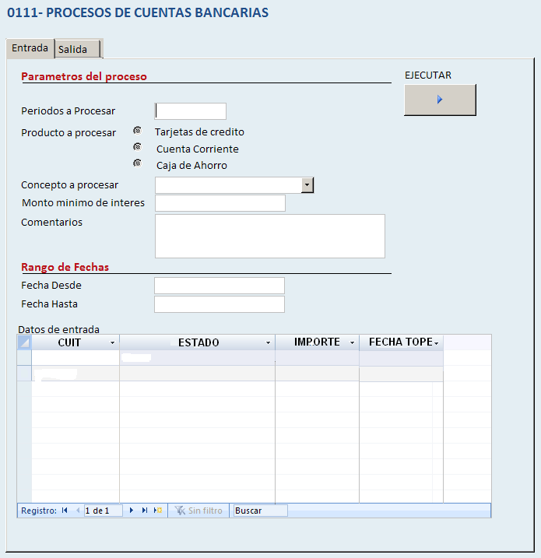

Los tipos objetos a presentar en el dialogo son:

* Un titulo general de pantalla
* Un Tab de Entrada y Salidas

Dentro de la Entrada:

* Siempre Un botón de ejecución
* Controles tipo
* Texto
* Check
* Radio
* Numéricos enteros
* Reales con decimales fijos
* Texto libre
* List box
* List box que depende de una selección anterior
* Fecha
* Hora
* Tabla de entrada (solo una por dialogo)
* Separadores que funcionan como titulo

Al ejecutar el *BOTON* se pasa al tab de *SALIDA*.

Donde se presentara un titulo y el resultado de la ejecución agregando dos columnas a la tabla de salida

ESTADO (PROCESADO, WARNING procesado pero con advertencia, ERROR no procesado)

* Comentario – Comentario de la ejecución

Se definirá una tabla de intercambio de datos que utilizara la pantalla y el proceso SQL asociado a la ejecución.

Campos de la tabla de Intercambio

nIdTrigger int ,  
cValor1 varchar(255),   
cValor2 varchar(255),   
cValor3 varchar(255),   
cValor4 varchar(255),   
cValor5 varchar(255),   
cValor6 varchar(255),   
cEstado varchar(10),  
cComentario varchar(255)

La pantalla ejecutara el procedimiento SQL ingresando como parámetro de entrada la colección de datos puesto en la pantalla de entrada más el input fijo definido en la parametría del proceso.

Ejemplo:

|  |
| --- |
| OP_Operacion_CuentasBancarias_EXEC  ‘<CDATA>  <CPARAMETROSFIJOS>  <NTTRIGGER>126541</ NTTRIGGER >  <CBANCO>HSBC</CBANCO>  </CPARAMETROSFIJOS>  <CDATAFORM>  <NPERIODOS>3</NPERIODOS>  <CPRODUCTO>CCORR</CPRODUCTO>  <CCONCEPTO> INT CC</CCONCEPTO>  <NMONTOMINIMO>352.06</NMONTOMINIMO>  <CCOMENTARIO>Según ley 345 de 2005</CCOMENTARIO>  <DFECHADESDE>2012/01/05</DFECHADESDE>  <DFECHAHASTA>2012/06/09</DFECHAHASTA>  <CCUITSAPROCESAR>196<CCUITSAPROCESAR>  <CDATAFORM> <CDATA>’ |

Las fechas siempre serán entregadas dentro del tag como yyyy/mm/dd.

Los números como nnnn.nnn siempre punto decimal sin separadores de miles.

La tabla indicara como salida en su tag cuantos registros debe procesar el procedimiento, para darle control al procedimiento si este los ha procesado todos.

Las lists, checkbox y radios entregan el dato enviado en el tag CLAVE dentro de VALOR al momento de definir sus posibilidades, este podría ser otro conjunto de tags.

Todos los valores se definen iguales para que sea más fácil cambiarlos de un tipo a otro. Ejemplo un list a checkbox etc.

**Agendamiento**

El agendamiento se puede producir manualmente o automáticamente.

Los procesos son de dos tipos AUTOAGENDABLES o MANUALES.

El autoagendamiento es independiente de la EJECUCION del proceso.

Los procesos AUTOAGENDABLES se crean como triggers según le corresponda a las posibilidades:

Por ejemplo se exponen las posibilidades de autoagendamiento de SQL Server:

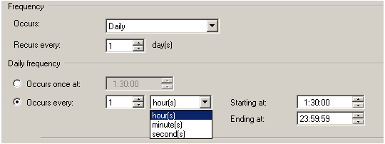

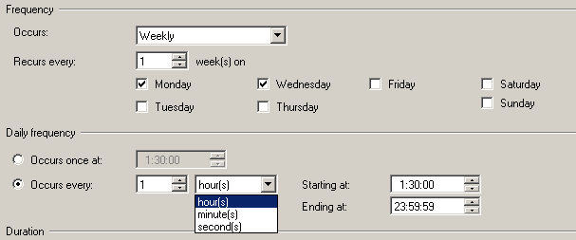

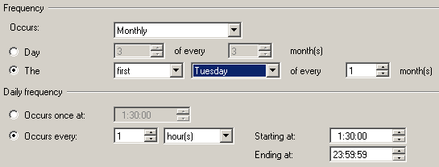

Un proceso del tipo Autoagendado puede agendarse manualmente.

**Ejecución**

El procedimiento definido en el Proceso se ejecuta al momento de presionar el botón de EJECUCION.

El procedimiento puede están en cualquier servidor y cualquier base de datos

El trigger almacenara el procedimiento que se ejecuta, la base y el servidor, así como el parámetro de entrada al procedimiento. Esto es porque la definición del proceso puede ir cambiando con el tiempo y el trigger debe conservar su historia al momento de ejecución

Dentro del parámetro de ejecución se incluirá el TAG <NTTRIGGER> que le dirá al STORED PROCEDURE desde que TRIGGER lo están invocando por lo tanto el procedimiento podrá

Saber qué proceso lo está llamando y utilizar datos de parametría del proceso en caso de necesitarlos

Saber en la tabla de intercambio cuales son los registros que tiene que procesar en caso de que los necesite

El tag de tabla le indicara cuantos registros pegaron en pantalla para control contra los que tiene en la tabla de intercambio

Todos los procedimientos de configuración de pantalla de input tendrán la convención con OP_PROCESO_FUNCIONALIDAD_CONF

Todos los procedimientos de ejecución tendrán la convención con OP_PROCESO_FUNCIONALIDAD_EXEC

SERVIDOR.BASEDEDATOS.DBO.OP_PROCEDIMIENTO_EXEC

@xParametrosInput, -- tipo dato sql xml

@xInput, -- tipo dato sql xml

@xOutput OUT– tipo dato sql xml ,

@xResultado OUT– tipo dato sql xml

El parámetro xInput es el dato un xml entrada que contiene los que se puso en la grilla.

El parámetro xOutput es lo que se debe mostrar en la grilla de salida.

El xResultado es un xml que muestra el resumen de la ejecución.